**ДЕРЖАВНИЙ УНІВЕРСИТЕТ ІНТЕЛЕКТУАЛЬНИХ**

**ТЕХНОЛОГІЙ І ЗВ’ЯЗКУ**

**Звіт**

**з дисципліни Моделювання та Аналіз Програмного Забезпечення**

**Лабораторна робота №4**

**на тему: «Побудова діаграм варіантів використання (модель процедентів)»**

Виконав: студент 3 курсу, групи ІПЗ-3.04 спеціальності

121 Інженерія програмного забезпечення

____________________________Бухта М.М.

Перевірив________________ Глазунова Л.В.

**Одеса  2023**

**МЕТА РОБОТИ**

Набути практичних навичок застосування методології об’єктно орієнтірованного моделювання для виявлення межі системи та взаїмодії користувачів з системою за допомогою моделі прецедентів.

**ЗАВДАННЯ 1**

**Опис завдання:**

Створити діаграму прецедентів для критично важливих і важливих прецедентів за допомогою CASE засобу StarUML.

**Виконання**

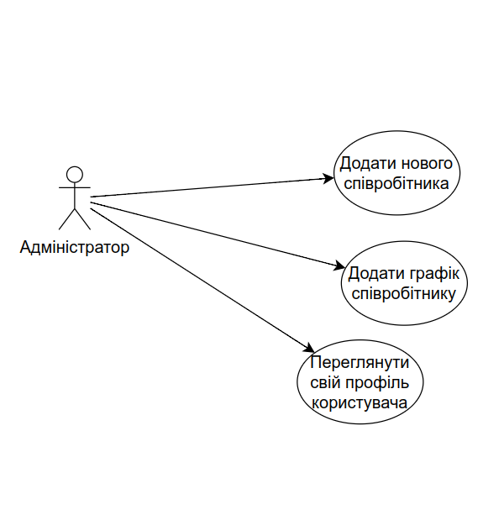

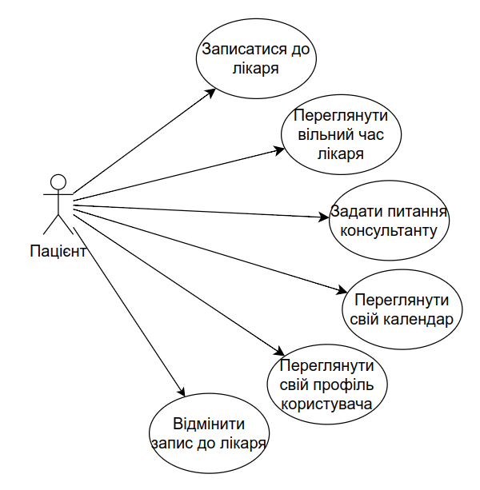

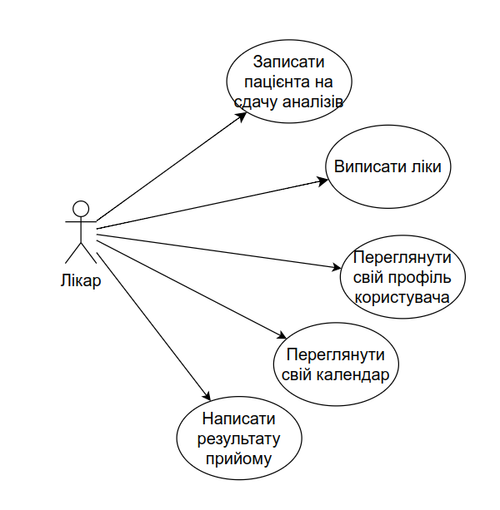

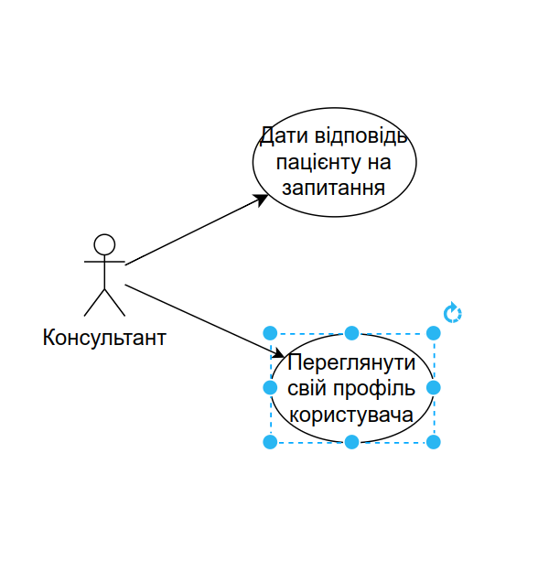

**ЗАВДАННЯ 2**

**Опис завдання:**

Написати сценарії виконання для 3 складних прецедентів (критично важливих) за шаблоном (лаб. 1)

**Виконання**

|  |  |
| --- | --- |
| Специфікація варіанту використання для актора “Пацієнт” | Перегляд історії візитів та медичних записів за певний період. |
| Контент використання | Перегляд медичних записів пацієнтом. |
| Дійові особи | Пацієнт |
| Передумова | 1. Медичні записи та візити повинні бути наявні в системі. |
| Тригер | Пацієнт вирішує переглянути свої медичні записи за конкретний період |
| Сценарій | 1. У персональному кабінеті пацієнт обирає опцію "Медичні записи". 2. Система відображає список всіх візитів та медичних записів пацієнта. 3. Застосовуючи фільтри за датою, лікарем та типом мед історії (прийом у лікаря, аналізи тощо), система відображає записи. 4. Пацієнт має можливість перегляду деталей кожного візиту, включаючи діагнози, рекомендації та призначення лікаря. |
| Постумова | 1. Система "ЗаЗдоров'я" відображає список медичних записів пацієнта за обраний період. 2. Пацієнт має можливість переглядати деталі кожного візиту, включаючи діагнози та призначення лікарів. 3. Система автоматично фільтрує записи візитів згідно із зазначеними критеріями, забезпечуючи пацієнту точний та зручний доступ до його медичної інформації. |

|  |  |
| --- | --- |
| Специфікація варіанту використання для актора “Пацієнт” | Записатися на прийом до лікаря через систему "ЗаЗдоров'я" з використанням фільтрів. |
| Контент використання | Пацієнт обирає опцію "Прийом у лікаря" у своєму профілі в системі |
| Дійові особи | Пацієнт, **Лікар** |
| Передумова | Лікар повинен мати свободні записи у росклді |
| Тригер | Пацієнт вирішив зробити мед огляд. |
| Сценарій | 1. Система виводить список доступних лікарів та фільтри для вибору. 2. Пацієнт обирає спеціальність лікаря, дату, час, а також можливість вибору конкретного лікаря. 3. Система виводить вільні часові інтервали для обраних параметрів. 4. Пацієнт обирає зручний час та підтверджує запис. |
| Постумова | 1. Інформація про запис відображається в профілі пацієнта та лікаря. 2. **Лікар** отримує повідомлення або перевіряє свій графік у системі. |

|  |  |
| --- | --- |
| Специфікація варіанту використання для актора “Лікар” | Лікар може внести зміни до медичної інформації пацієнта та оновлювати дані в Інформаційній Системі. |
| Контент використання | Медична картка пацієнта |
| Дійові особи | Лікар |
| Передумова | Лікар получив нові мед довідки про пацієнта |
| Тригер | Лікар отримує оновлену медичну інформацію від пацієнта або призначає нові обстеження та дослідження. |
| Сценарій | 1. Лікар обирає пацієнта та розділ "Медична Інформація". 2. Лікар додає нові мед дані у мед картку пацієнта. 3. Система обробляґ данні та зберігає їх у храниліщі. |
| Постумова | Медична інформація пацієнта оновлена та доступна для перегляду всім лікарям, які мають відповідні права доступу. |

**ЗАВДАННЯ 3**

**Опис завдання:**

Створити системні діаграми послідовності для вище описаних прецедентів.

**Виконання**

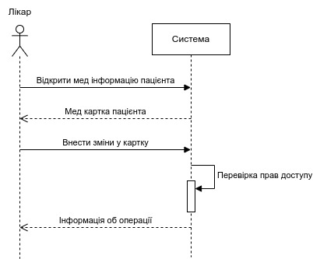

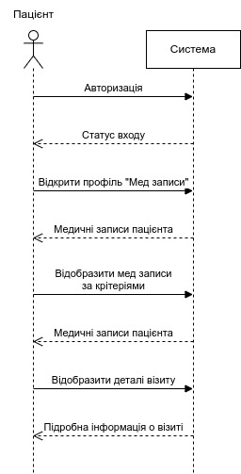

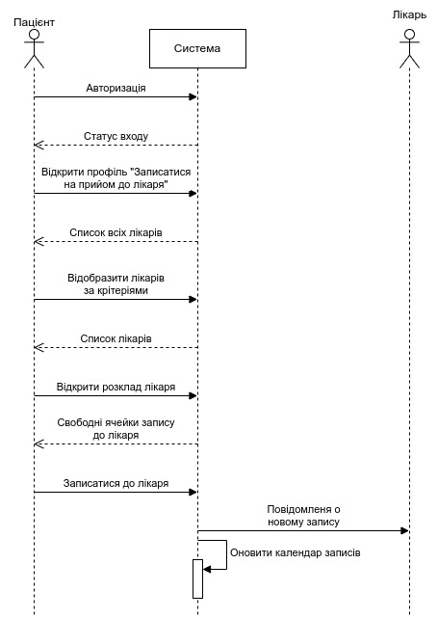

**КОНТРОЛЬНІ ПИТАННЯ**

1. **Які основні принципи об’єктно - орієнтованого моделювання ПЗ?**

Абстрагування, обмеження доступу, модульність, існування ієрархій.

1. **Надати визначення методології RUP. Фази та артифакти UP.**

Методологія RUP (Rational Unified Process) представляє собою ітеративний та інкрементальний підхід до розробки програмного забезпечення. RUP базується на об'єктно-орієнтованому програмуванні та включає в себе чотири основні фази: Запуск, Елаборація, Конструкція та Переоцінка.

Артифакти в RUP є виробами розробки, такими як вимоги, моделі бізнес-процесів, архітектурні моделі, код, тестова документація та документація користувача. Ці артифакти створюються та модифікуються протягом ітераційних циклів розробки, дозволяючи адаптувати процес до змін вимог та деталей системи.

1. **За допомогоюяких артефактів реалізується фаза Вимог? Визначити модель прецедентів.**

На фазі Вимог (Inception) в методології RUP використовуються артефакти для визначення та документування вимог до системи. Один із найважливіших артефактів на цій фазі - це модель прецедентів.

Модель прецедентів визначає функціональність системи з точки зору її взаємодії з різними агентами, такими як користувачі або інші системи. Вона включає прецеденти, які описують конкретні функції, актори, що визначають ролі, сценарії, що описують ситуації використання, та взаємодію, яка показує обмін інформацією між акторами та прецедентами.

1. **Призначення мови UML. Структура та призначення діаграм UML.**

Мова UML (Unified Modeling Language) призначена для візуального моделювання та спрощення спілкування між учасниками процесу розробки програмного забезпечення. Діаграми UML використовуються для візуалізації різних аспектів системи.

Існує кілька типів діаграм UML, кожен з яких має своє призначення. Діаграма варіантів використання моделює взаємодію системи з її зовнішніми агентами. Діаграма класів визначає структуру системи та взаємозв'язки між класами. Діаграма послідовності вказує, як об'єкти взаємодіють у часі. Діаграма активності моделює послідовність дій або активностей в процесах. Діаграма станів вказує на різні стани об'єкта та переходи між ними. Діаграма компонентів та діаграма розгортання визначають фізичну структуру системи та розташування її компонентів.

1. **Які мета та елементи діаграми прецедентів? Шаблон опису основного потоку подій.**

Мета — це моделювання взаємодії між системою та зовнішніми агентами, такими як користувачі чи інші системи. Основні елементи включають прецеденти, які представляють окремі функціональності системи, актори, які взаємодіють із системою, та відношення, що вказують доступність прецедентів для конкретних акторів.

Шаблон опису основного потоку подій включає назву прецеденту, основний потік подій, акторів, передумови, післяумови та виключення. Цей опис допомагає чітко ідентифікувати та документувати взаємодію між системою та її акторами, описуючи деталі викликаної функціональності та умови, за яких вона відбувається.

1. **Як використавується діаграма послідовності в моделі прецедентів? Мета та елементи діаграм взаїмодії (послідовності).**

Діаграма послідовності в моделі прецедентів використовується для візуалізації порядку виконання операцій та взаємодії між акторами та прецедентами. Мета - деталізація сценарію взаємодії. Елементи включають акторів, об'єкти, лінії життя та повідомлення.

**ВИСНОВОК**

В процесі вивчення та практичного використання методології об'єктно-орієнтованого моделювання для визначення меж системи та інтеракції користувачів через модель прецедентів вдалося отримати цінні навички. Застосування принципів Інкапсуляції, Наслідування, Поліморфізму, Абстракції, Композиції та використання інтерфейсів дозволило створити гнучкі та легко розширювані системи. Модель прецедентів виявилася ефективним інструментом для чіткого визначення функціональності системи та її взаємодії з користувачами, сприяючи узгодженню вимог та полегшуючи комунікацію в розробці. Отримані практичні навички забезпечують зручність у роботі зі складними системами, роблять їх легко змінюваними та підтримуваними, що визначально важливо для успішної розробки програмного забезпечення.